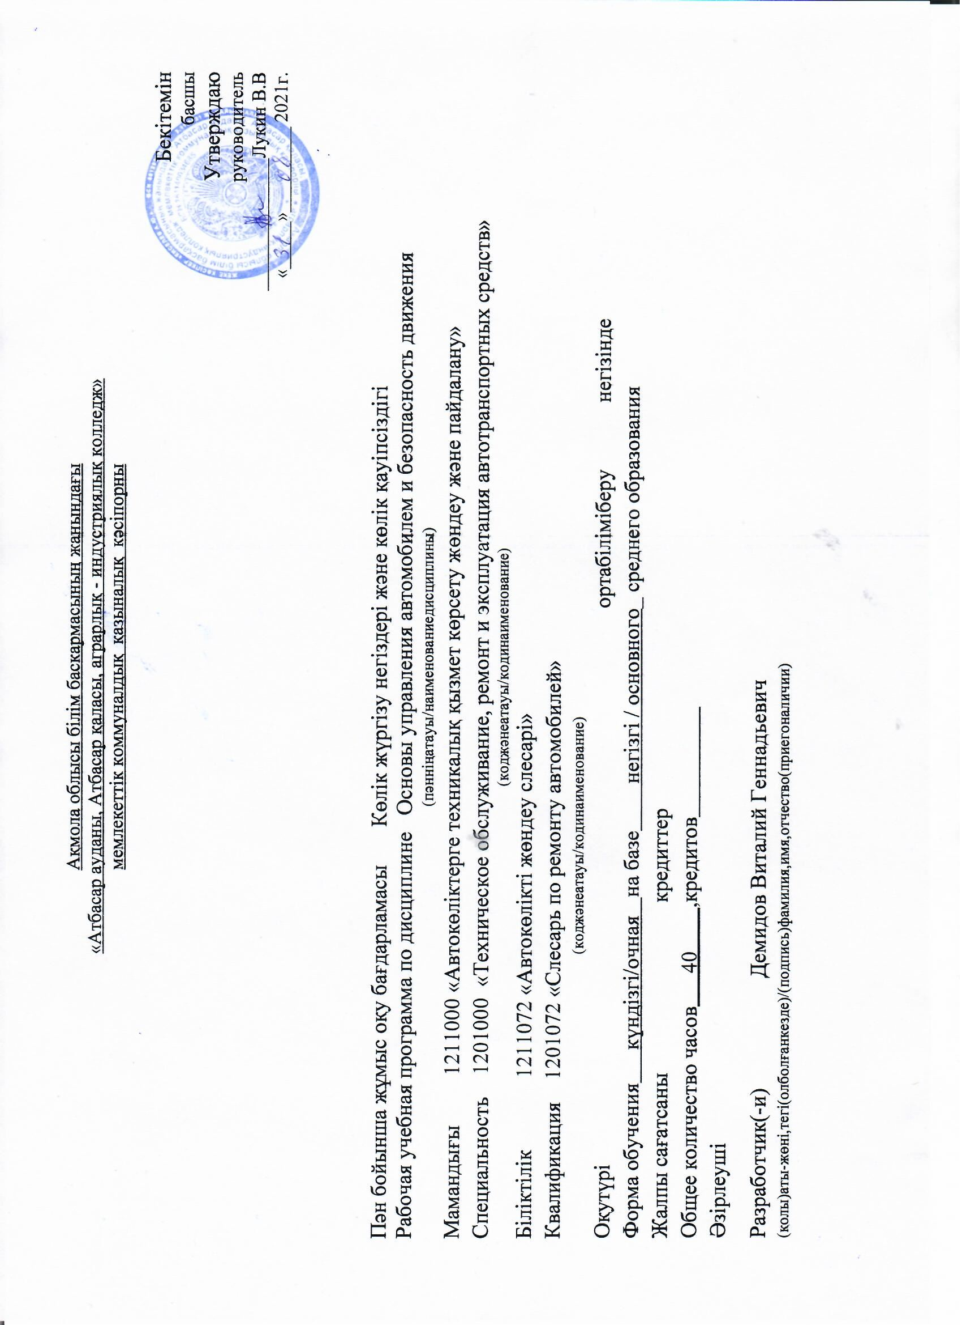

Ақмола облысы білім баскармасының жанындағы
«Атбасар ауданы, Атбасар қаласы, аграрлық - индустриялық колледж» мемлекеттік коммуналдық қазыналық кәсіпорны

Бекітемін
басшы
Утверждаю
руководитель
______________Лукин В.В
«_____»_________ 2021г.

Пән бойынша жұмыс оқу бағдарламасы Көлік жүргізу негіздері және көлік қауіпсіздігі
Рабочая учебная программа по дисциплине Основы управления автомобилем и безопасность движения
(пәнніңатауы/наименованиедисциплины)
Мамандығы 1211000 «Автокөліктерге техникалық қызмет көрсету жөндеу және пайдалану»
Специальность 1201000 «Техническое обслуживание, ремонт и эксплуатация автотранспортных средств»
(коджәнеатауы/кодинаименование)
Біліктілік 1211072 «Автокөлікті жөндеу слесарі»
Квалификация 1201072 «Слесарь по ремонту автомобилей»
(коджәнеатауы/кодинаименование)
Оқутүрі ортабіліміберу негізінде
Форма обучения күндізгі/очная на базе негізгі / основного_ среднего образования Жалпы сағатсаны кредиттер
Общее количество часов 40 ,кредитов Әзірлеуші
Разработчик(-и) Демидов Виталий Геннадьевич
(қолы)аты-жөні,тегі(олболғанкезде)/(подпись)фамилия,имя,отчество(приегоналичии)

Пояснительная записка
Описание дисциплины/ модуля | Основы управления автомобилем и безопасность движения
Формируемые компетенции | Овладение знаниями по основам управления автомобилем и безопасность движения, необходимыми для применения в практической деятельности, для изучения смежных дисциплин, для продолжения образования; интеллектуальное развитие учащихся на основе общечеловеческих ценностей.  Задачи:  -создавать условия для качественного освоения дисциплины, дальнейшего формирования и развития знаний,умений и навыков,направленных на развитие интеллектуальных качеств личности;  -учебная программа предназначена для реализации требований к уровню подготовки и содержанию образования по дисциплине Основы управления автомобилем и безопасность движения  Изучение материала следует излагать с учетом последних достижений науки и техники в области автомобилестроения и автомобильного транспорта.  Рабочая учебная программа конкретизирует содержание стандарта, даёт распределение учебных часов по разделам курса, последовательность изучения тем и разделов с учётом межпредметных и внутрипредметных связей, логики учебного процесса, возрастных особенностей учащихся  Программой дисциплины "Основы управления и безопасность движения" предусматривается изучение общих требований безопасности движения и основы управления автомобилем, правила дорожного движения, причины возникновения дорожно-транспортных происшествий и способы оказания первой помощи при ДТП.  Изучение дисциплины основывается на знаниях, полученных учащимися по физике, химии, электротехнике, основам стандартизации, черчение, материаловедение, охрана труда и по специальным дисциплинам.  При изложении программного материала следует учитывать достижения отечественной и зарубежной науки и техники в области безопасности дорожного движения, строго соблюдать единство терминологии и обозначений технических величин согласно действующим стандартам.  Для лучшего усвоения учащимися материала дисциплины необходимо использовать наглядные пособия, аудиовизуальные средства обучения, компьютерные программы, проводить экскурсии на выставки и предприятия с целью ознакомления с передовым опытом по безопасности и гигиене труда.  Цели:  1. освоение знаний правил дорожного движения;  2. овладение умениями применять полученные знания на практике;  3. развитие познавательных интересов;  4. воспитание необходимости грамотного отношения к своему здоровью и окружающей среде;  5. применение полученных знаний и умений для безопасного управления автомобилем;  Задачи:  1. формирование знаний основ науки, фактов и законов;  2. развитие умений наблюдать, сравнивать и устанавливать причинно-следственные связи;  3. формирование умений обращаться с технологическим оборудованием, инструментами и оснасткой, соблюдать правила техники безопасности;  4. развивать интерес к предмету;  5. развитие интеллектуальных способностей и гуманистических качеств личности.  6. ознакомление с важнейшими направлениями в развитии  автомобильной индустрии;  Основной формой организации учебного процесса является классно-урочная система. В качестве дополнительных форм организации образовательного процесса используется система консультационной поддержки, индивидуальных занятий, самостоятельная работа учащихся с использованием современных информационных технологий.  Рабочая программа предусматривает формирование у учащихся знаний, умений и навыков, универсальных способов деятельности и ключевых компетенций.

Уровни компетентности
Первый уровень (уровень воспроизведения) — В результате изучения дисциплины учащиеся должны знать:
-требования, предъявляемые к техническому состоянию автомобилей;
-дороги, категории дорог;
-категории условий эксплуатации автомобилей;
-эксплуатационные качества дорог;
-линия безопасности на дорогах, их значение и расположение на дорогах;
-дорожные сигнальные знаки и действия водителя;
-порядок и способы регулирования движения;
-количество рядов движения;
-способы постановки транспортного средства на стоянку;
Второй уровень (уровень установления связей) должны знать:
-психологические и физиологические факторы, вызывающие дорожные происшествия;
-выбор допустимой скорости движения;
-характерные неисправности, которые могут вызвать происшествия;
-приёмы торможения автомобиля;
-ответственность за нарушение правил движения и правил эксплуатации автотранспорта;
-приемы оказания первой доврачебной помощи при несчастных случаях;
Третий уровень должны уметь:
-управлять автомобилем;
-эксплуатировать автомобиль в различных дорожных условиях;
-определять причины возникновения ДТП;
-оказывать первую доврачебную помощь при несчастных случаях;
- определять дорожные знаки и их применение по назначению;
Знания, полученные при изучении дисциплины, используются в процессе обучения специальности

Пререквизиты | Электрооборудование автомобиля, устройство автомобиля, техническое обслуживание и ремонт автомобильного транспорта, эксплуатация автомобильного транспорта, охрана труда.
Постреквизиты | Основы управления автомобилем и безопасность движения.
Необходимые средства обучения, оборудование | Плакаты, макеты, справочно-инструктивные таблицы, мультимедийный проектор, дидактические материалы, компьютерный класс.
Контактная информация педагога(ов):
Фамилия,имя,отчество(приегоналичии)  Демидов Виталий Геннадьевич |  | тел.:87054566079

Распределение часов по семестрам
Дисциплина/код и наименованиемодуля | Всего часов в модуле | В том числе
 |  | 1курс |  | 2курс |  | 3курс
 |  | 1семестр | 2семестр | 3семестр | 4семестр | 5семестр | 6семестр
1 | 2 | 3 | 4 | 5 | 6 | 7 | 8
Основы управления автомобилем и безопасность движения | 40 |  |  |  |  |  | 40
Всего: | 40 |  |  |  |  |  | 40
Итого наобучение подисциплине/модулю | 40 |  |  |  |  |  | 40

Содержание рабочей учебной программы
№ | Разделы  /результаты обучения | Критерии оценкии/или темы занятий | Всегочасов | Изних |  |  | Оценочные задания | Тип занятия
 |  |  |  | Теоретические | Практические | Индивидуаль ные
 | Раздел1.Безопасность движения. должны знать:  -требования профессиональной надежности водителя  - основы психофизиологии труда водителя  -этику водителя  -требования, предъявляемые к техническому состоянию автомобилей;  -дороги, категории дорог;  -категории условий эксплуатации автомобилей;  -эксплуатационные качества дорог;  -линия безопасности на дорогах, их значение и расположение на дорогах;  транспортного средства на стоянку;  -психологические и физиологические факторы, вызывающие дорожные происшествия;  -выбор допустимой скорости движения;  -характерные неисправности, которые могут вызвать происшествия;  -приёмы торможения автомобиля;  должны уметь:  -управлять автомобилем;  -эксплуатировать автомобиль в различных дорожных условиях;  -определять причины возникновения ДТП; |  | 40 | 38 | 2 |  | 1. В. Шпейд «Основы управления автомобилем и безопасность движения» Астана «Фолиант»2007
1 |  | Тема 2.1 Понятие о дорожно- транспортном происшествии | 2 | 2 |  |  | 1 -стр.3-6 | комбинированный урок
2 |  | Тема 2.2 Основные причины происшествий | 2 | 2 |  |  | 1-стр.7-14 | комбинированный урок
3 |  | Тема 2.3 Профессиональ-  ная надежность водителя | 2 | 2 |  |  | стр.15-16. Конспект | комбинированный урок
4 |  | Тема 2.4 Уважение к закону, окружающим, добросовестное выполнение своих обязанностей | 2 | 2 |  |  | Читать конспект | комбинированный урок
5 |  | Тема 2.5 Психофизиологические особенности профессио-  нальной деятельности водителей. Общая характеристика внимания | 2 | 2 |  |  | 1-стр. 16-34 | комбинированный урок
6 |  | Тема 2.6 Понятие об этике.  Социальная система, определяющая нормы и стандарты поведения человека | 2 | 2 |  |  | 1- стр. 85-86. Конспект | комбинированный урок
7 |  | Тема 2.7 Эксплуатационные свойства автомобиля | 2 | 2 |  |  | 1-стр.96-106 | комбинированный урок
8 |  | Тема 2.8Активная безопасность автомобиля.  Устойчивость  и управляе-  мость автомобиля |  |  |  |  | 1-.106-116,  3-115-122 | комбинированный урок
9 |  | Тема 2.9Система ESP  Система курсовой устойчивости |  |  |  |  | конспект | комбинированный урок
10 |  | Тема 2.10Классификация автомобильных дорог и их характеристика |  |  |  |  | 1.стр.87-95 | комбинированный урок
11 |  | Тема 2.11Тяговые, скоростные, динамические и тормозные характеристики |  |  |  |  | 1.стр98-106 | комбинированный урок
12 |  | Тема 2.12Требования предъевляемые к системе ОБД (рулевое управление тормозная система) |  |  |  |  | конспект | комбинированный урок
13 |  | Тема 2.13Действие водителя при управление в плотном потоке; на перекрестках |  |  |  |  | составить карту | комбинированный урок
14 |  | Тема 2.14Движение в темное время суток и в ограниченом пространстве |  |  |  |  | 1.стр.158-164 | комбинированный урок
15 |  | Тема 2.15Движение на подъёмах и спусках |  |  |  |  | 1.стр.172-180 | комбинированный урок
16 |  | Тема 2.16Правила безопасности движения при отказе тормозной системы, разрыве шин. | 2 | 2 |  |  | конспект | комбинированный урок
17 |  | Тема 2.17Буксировка механических транспортных средств | 2 | 2 |  |  | 1.стр.188-189 | комбинированный урок
18 |  | Тема 2.18Влияние дорожных покрытий на безопасность движения. | 2 | 2 |  |  | 1.стр.180-181 | комбинированный урок
19 |  | Тема 2.19Опасные участки дорог. Движение по дорогам в осенне – зимний период. |  |  |  |  | 1.стр.181-183 по конспекту | комбинированный урок
20 |  | Тема 2.20Экология выброс отработавших газов, токсичность. Итоговое занятие | 2 |  | 2 |  | конспект | Практическая раб
 | Итого часов |  | 40 | 38 | 2

